**Реферат на тему:**

**Хвощ польовий**

* **Хвощ польовий. Його цикл розвитку та значення.**
* **Загальна характеристика папоротеподібних, їх відмінності від мохів та класифікація.**
* **Папороть чоловіча, її будова та значення.**

**1. Хвощ польовий. Його цикл розвитку та значення**

Хвощі представлені переважно викопними формами. Вони виникли в девонському і досягли свого розквіту в кам'яновугільному періоді, утворивши найрізноманітніші форми — навіть гігантів заввишки близько 13 м. Сучасні хвощі нараховують близько 32 видів і представлені дрібним и формами — не більш як 40 см заввишки, з них 9 ростуть в Україні. Найпоширенішими тут є хвощ польовий, хвощ лучний, хвощ болотяний. Хвощі зустрічаються від тропіків до полярних районів, за винятком Австралії, і можуть жити як у болотистих, так і в сухих місцевостях. Деякі види містять в епідермісі силіцій, що надає стеблу жорсткості й міцності.

Спорофіт у хвощів складається з горизонтально розміщеного підземного стебла — кореневища, від якого відходять тонкі галузисті корені і членисті надземні стебла. Деякі бічні гілки кореневища здатні утворювати невеликі бульби із запасом поживних речовин. Стебло містить численні судинні пучки, розміщені навколо центральної порожнини. На стеблах, як і на кореневищі, чітко виражені вузли, що надає їм членистої будови. Від кожного вузла відходить кільце вторинних гілок. Листки дрібні, клиноподібні, розміщені також кільчасте, обхоплюючи стебло у вигляді трубочки. Фотосинтез відбувається в стеблі. Крім асиміляційних стебел у хвоща польового є ще нерозгалужені спороносні пагони бурого кольору, на кінцях яких розвиваються спорангії, зібрані в колоски. В них утворюються спори. Спори хвоща мають стрічкоподібні вирости (елатери), якими вони чіпляються одна до одної, а тому проростають групами, утворюючи хлорофілоносні гаметофіти. Одні з них — чоловічі заростки з антеридіями, другі — жіночі з архегоніями. Після запліднення за участю води розвивається новий організм. Після висипання спор пагони відмирають, а на їхньому місці виростають зелені галузисті (вегетативні, літні) пагони.

Хвощі є індикаторами кислотності грунтів; літні пагони використовують як сечогінний та кровоспинний засіб. Завдяки жорсткості стебел, пов'язаній з наявністю в них кремнезему, хвощі використовують для шліфування меблів,, чищення посуду. Хвощі — злісні бур'яни, оскільки легка розмножуються вегетативне. Серед хвощів трапляються й отруйні (хвощ болотяний).

**Хвощ польовий - Equisetum arvense L.**

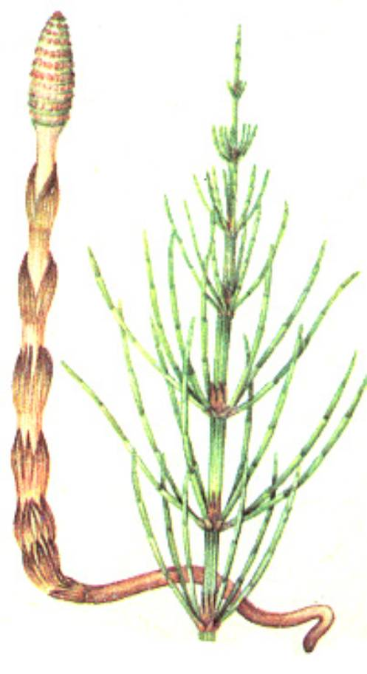

Для лікування використовують надземну частину.

Хімічний склад: алкалоїд палюстрин, флавонові глікози­ди галутеолін, еквізетрин, і'зокверцетин, лютеолін; сапонін еквізотонін (15%), нікотин, смолисті, дубильні й гіркі речо­вини, аскорбінова кислота, каротин, глюкоза, жирна (3— 3,5%) та ефірна олії, кислоти (аконітова, яблучна, щавлева, кремнієва — близько 25% та її солі — близько 10%), білки, вуглеводи.

Фармакологічні властивості. Хвощ польовий має проти­запальні, в'яжучі, кровоспинні, відхаркувальні, дезинфікую­чі, протигнильні, сечогінні (сильніші, ніж діуретин) власти­вості, підсилює проліферацію сполучної тканини, сприяє ремінералізації тканин (що надзвичайно цінно при тубер­кульозі), стимулює функцію кори надниркових залоз, загальнозміцнювальним засобом.

Показання до призначення: набряки серцевого і нирково­го походження (слід мати на увазі подразну дію сапонінів на ниркову паренхіму), кровотечі (носові, маткові, легеневі, гемороїдальні, із сечовивідних шляхів), туберкульоз, катар верхніх дихальних шляхів, ексудативний плеврит, запалення і виразки слизової оболонки рота і зіва, пісок і камені в ' сечовивідних шляхах (розчиняє і виводить їх), цистит, уре­трит, отруєння свинцем, геморой, важкозагоюваиі гнійні і різані рани, лишай, екзема, удари і трофічні виразки на шкірі, атеросклероз, радикуліт, фурункули, артрит, подагра, пітливість ніг.

Способи застосування. Внутрішньо — настій (4 чайні ложки подрібненої рослини на склянку окропу, настоюють 2 год.) по 3—4 столові ложки 3—4 рази на день; екстракт рідкий (відвар згущений до половини) — по пів чайної лож­ки 4—6 разів на день.

2. Загальна характеристика папоротеподібних, їх відмінності від мохів та класифікація

Папоротеподібні належать до найбільш давніх груп вищих рослин. Одні систематики включають у цей відділ папороті, плауни і хвощі. Інші виділяють представників цих груп у самостійні відділи.

Папороті поширені фактично по всій земній кулі, починаючи з пустель і закінчуючи болотами, рисовими полями й солонуватими водоймами. Найрізноманітніші вони в

тропічних вологих лісах, де представлені як деревоподіб ними формами (до 25 м заввишки), так і трав'янистимі та епіфітними (що ростуть на стовбурах і гілках дерев) Трапляються види папоротей завдовжки всього кілька міліметрів.

Звичайна рослина папороті, яку ми бачимо, — це безстатеве покоління, або спорофіт. Майже в усіх папоротей вії багаторічний, хоч є небагато видів з однорічним спорофі том. Папороті мають додаткові корені (лише у деяких виді] вони редуковані). Листки, як правило, за масою й розміра ми переважають стебло. Стебла бувають прямостоячі (стов бури), повзучі (кореневище) або виткі; часто розгалужу ються. У помірній зоні папороті (страусове перо, орляк щитник чоловічий) — багаторічні трав'янисті рослини ; добре розвинутим кореневищем, від якого відходять чис ленні додаткові корені. Над землею розвиваються зазви чай великі перисторозсічені листки — ват. Молоді лист ки спірально закручені, в міру росту вони розкручуються У деяких видів розвиток листка триває впродовж трьоз років. На відміну від інших рослин листки папороті рос туть не основою, а верхівкою, як стебла, що свідчить пр( їхнє походження від стебла, їх розміри можуть становиті від кількох міліметрів до трьох і більше метрів. У більшост видів листки виконують дві функції — фотосинтезуючу спороутворювальну. На нижній поверхні листка зазвичаї знаходяться коричневі горбки — соруси з розміщеними І них спорангіями. Зверху соруси вкриті покривальцем. У спо рангіях у результаті мейозу утворюються гаплоїдні спори за допомогою яких і відбувається розмноження папорот (мал. 1).

На вологому грунті спори проростають, розвивається гаплоїдний заросток — гаметофіт — маленька зелена сер цеподібна пластинка завбільшки до 1 см. Заросток рост( в затінених, вологих місцях і прикріплюється до грунті за допомогою ризоїдів. На нижньому боці гаметофіта роз виваються антеридії і архегонії. Запліднення відбуваєть ся лише за наявності достатньої кількості вологи. По плів ці води, що виникає між заростком і грунтом, сперматозої ди рухаються до архегонія, який виділяє певні хімічні сти мулятори типу яблучної кислоти, відбувається заплід нення і утворюється диплоїдна зигота. Із зиготи розви вається спорофіт. Спочатку він росте як паразит на гаме тофіті, але невдовзі у нього формуються власні корені, стеб ло й листки — він стає самостійною рослиною. На цьомз завершується цикл розвитку папороті.

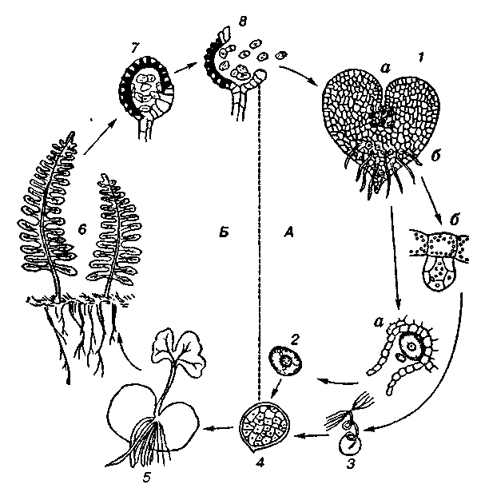

*Мал. 1. Розвиток папороті:*

*А — статеве покоління (гаметофіт); Б — безстатеве покоління (спорофіт); 1 — заросток з архегоніями (а) і антеридіями (б); 2 і 3 — жіночі й чоловічі статеві клітини (гамети); 4 — зигота; 5 — пророслий заросток; Є — доросле безстатеве покоління; 7 — спорангій зі спорами; 8 — розкритий спорангій, з якого висипаються спори*

"Завоювання" папоротями суші виявилося неповним, оскільки покоління гаметофіта може існувати лише за наявності вологи й тіні, а для запліднення необхідна вода.

Викопні папоротеподібні утворили потужні пласти кам'яного вугілля. Кам'яне вугілля використовують як паливо й сировину в різних галузях промисловості. З нього добувають бензин, гас, горючий газ, різні барвники, лаки, пластмаси, ароматичні, лікарські речовини тощо.

Сучасні папоротеподібні відіграють помітну роль в утворенні рослинних ландшафтів на Землі. Деякі види папоротей використовують як декоративні рослини (адіант, аспленій, нефролепис). З кореневищ щитника чоловічого добувають глистогінні препарати.

1. **Папороть чоловіча, її будова та значення**

ПАПОРОТЬ ЧОЛОВІЧА

(блошник, брониця, глистник, іванове зiлля, дрiоптерис, орляк, папоротник чоловічий, щитник чоловiчий)

Dryopteris filix-max

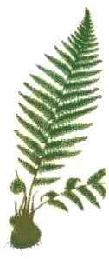

Багаторiчна трав'яниста спорова рослина родини папоротникових. Має сильне товсте кореневище. Листки великi, двоякоперисторозсiченi. На нижньому боцi листка в кiнцi лiта розвиваються спорагiї.

У народі про цю рослину кажуть "Папороть, що росте в лісі, тільки раз на рік цвіте. Не кожному щастить бачити цвіт папороті, але хто вже побачить, той щасливим буде все життя. Цвіте папороть на свято Іван-день - 6 липня опівночі. Щоб зібрати цвіт, під папороть потрібно простелити скатертину, на якій 12 разів святили паску. О 12 годині ночі на ній потрібно запалити свічку, яка 12 разів горіла на святі Пасхи. Як тільки з'явиться і опаде цвіт, скатертину з цвітом швидко згорнути і на жодні таємничі голоси не відповідати. Людина, яка стала власником цвіту папороті, буде все знати і бачити, тобто стане ясновидцем".

Росте в вологих i тiнистих мiсцях, пiд кронами дерев.

Кореневище папоротi мiстить фiлiксову кислоту, аспідинол i фiльмарон.

Напровесні молодi пагiнцi збирають, вiдповiдним чином обробляють i маринують. Застосовують як приправа до м'ясних i рибних страв.

Препарати папоротi мають мiсцеву подразнювальну дiю. При всмоктуванні в кров розвиваються загальні токсичні ефекти - психотропний, нейротоксичний, гепатотоксичний - внаслідок збудження, а потiм пригнiчення центральної нервової системи.

Застосовують препарати чоловічої папороті при цестодозах. Лiкування здійснювати тільки у стацiонарi, у зв'язку з високою отруйнiстю рослини.

Симптоми отруєння: При самолiкуваннi можуть розвиватись нудота, блювання, проноси, болi в животi, головокружiння, головнi болi, пiдвищення температури тiла, тахiкардiя, задишка, втрата свiдомостi, епiлептиформнi припадки, психози, коматозний стан, звуження зiницi ока, атрофiя зорового нерва, токсична гепатопатiя, зниження артерiального тиску, сонливість, у дітей можливі збудження і галюцинації, марення.

Лiкування: промивання шлунка водою з додаванням активованого вугiлля, сольовi послаблюючi (натрiю або магнiю сульфат 30 г на 200 мл води), очисна клiзма, сечогiннi, серцево-судиннi засоби (строфантин, камфора, кордiамiн, новокаїнамiд), при судомах барбамiл 10% - 10 мл , сибазон 0,5% - 2 мл, гепатопротектори (токоферолу ацетат, натрiю селенiт, "карсил", "вiтогепат", унiтiол).